Vmware ESXi 5.5.0安装参考手册
软件条件：
Vmware ESXI 光盘一张，本教程是以 Vmware ESXi 5.5.0为案例。
VMware-VMvisor-Installer-5.5.0-1331820.x86_64.iso

一、 Vmware ESXI安装过程
1、将 ESXi 安装程序 CD/DVD 插入 CD/DVD-ROM 驱动器，或连接安装程序 USB 闪存驱动器并重新启动计算机。将 BIOS 设置为从 CD-ROM 设备或 USB 闪存驱动器引导。进入引导画面后，点击安装ESXi5.5.0。
2、选择ESXi-5.5.0-799733-standard Installer后，系统进入引导并安装ESXi
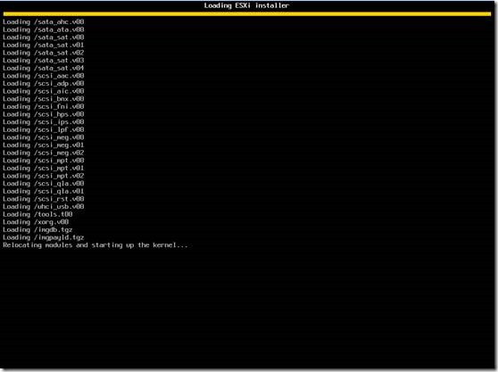
3、之后进入ESXi的欢迎界面，ESXi5.5.0能支持大部分的硬件系统，只有少部分的硬件不被支持。按“Enter”键继续。
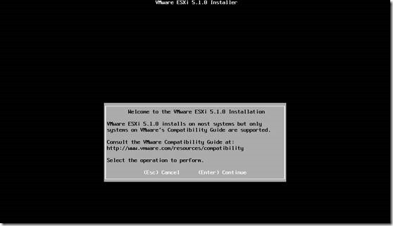
4、在用户授权使用协议页面中，按“F11”键接收许可协议。
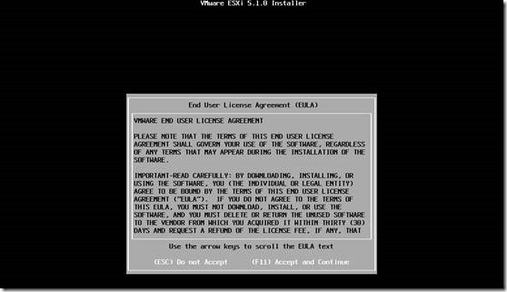
5、在“选择磁盘”页面中，选择要在其上安装 ESXi 的驱动器，然后按 Enter。
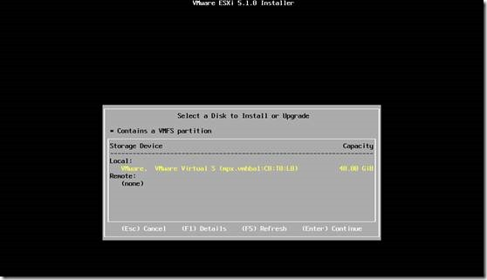
6、选择主机的键盘类型。安装后可在直接控制台中更改键盘类型。
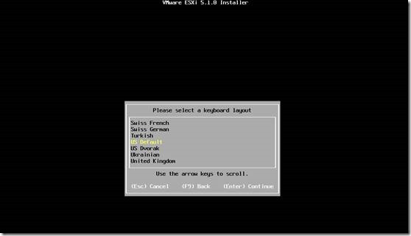
7、输入主机的根密码。可以将密码留空，但为了确保第一次引导系统时的安全性，请输入密码。安装后可在直接控制台中更改密码。
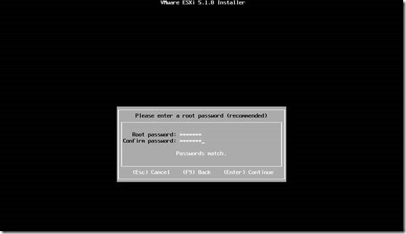
8、按F11键开始安装。
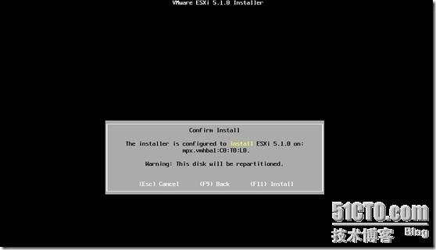
9、ESXi正在安装中。
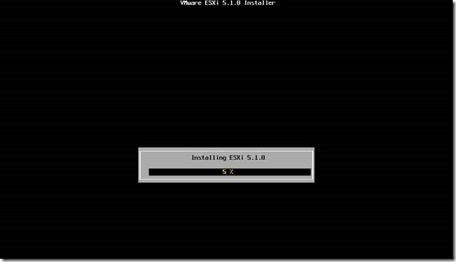
10、安装完成后，取出安装 CD、DVD 或 USB 闪存驱动器。按 Enter 重新引导主机。
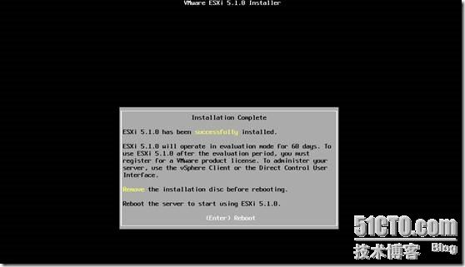
11、安装完成重启后，Enter Reboot 重启服务器。
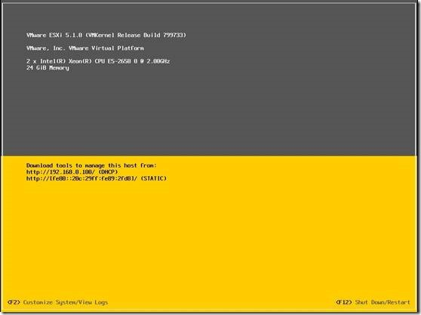

二.简单设置ESXi 5.5.0
1、在ESXi5.5.0的控制台按F2键，在弹出的登录界面里输入root的密码。
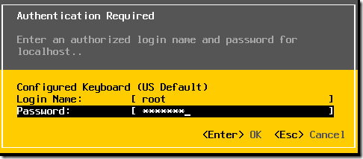
2、此时进入ESXi 5.5.0的简单设置界面，在此界面中选择配置管理网络并按 Enter。
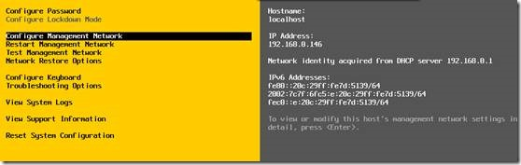
3、选择 IP 配置并按 Enter。
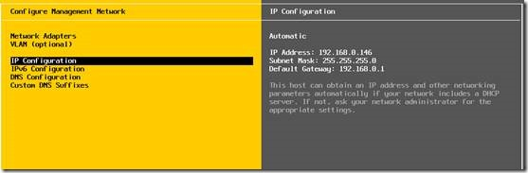
4、选择设置静态 IP 地址和网络配置。输入 IP 地址、子网掩码和默认网关，然后按 Enter。
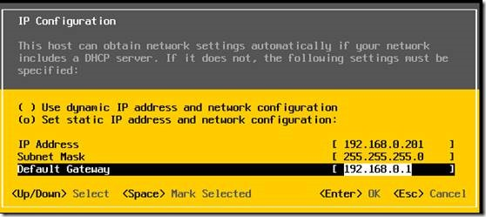
5、设置完成IP地址后，接着进行DNS的设置，选择DNS设置。
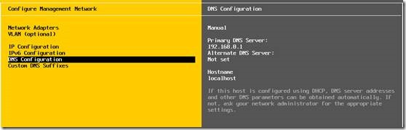
6、选择设置静态DNS地址和主机名称，输入 IP 地址和域名，然后按 Enter。
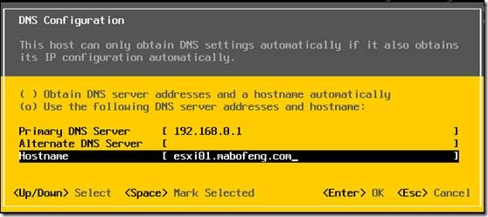
7、按Esc返回主菜单，在返回过程中，由于进行了网络设置，所以会提示是否重启网络，重启网络后设置立即生效。这里选择Yes。
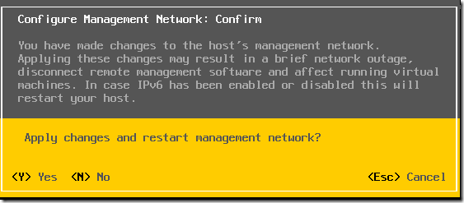
8、设置完成后，可以使用ESXi5.5.0控制台上的网络测试。
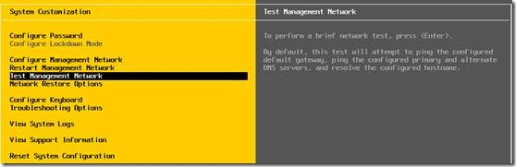
10、设置ping的网关，DNS等IP地址。按Enter进行ping测试。
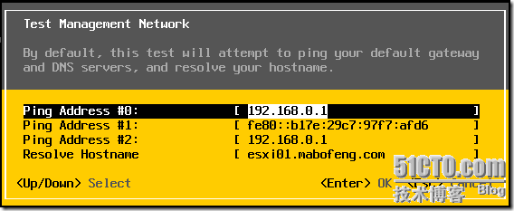
11、测试完成后会返回是否正常通信，由于没有设置IPv6网络，所以测试IPv6地址时失败。
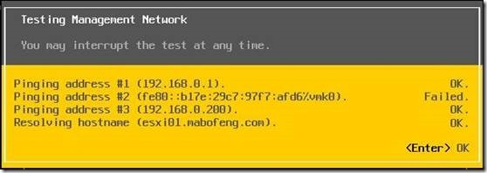
12、安装esxi管理软件VMware-viclient-all-5.5.0-1281650.exe，安装完成后，输入IP、用户名和密码即可管理指定机器上的esxi。

13.注册，从注册机获取注册码，注册完成后，不需要重启即可生效。
第一项不限制cpu数，第二项不限制虚拟机数。
